МИНОБРНАУКИ РОССИИ
Санкт-Петербургский государственный
электротехнический университет
«ЛЭТИ» им. В.И. Ульянова (Ленина)
Кафедра информационных систем

отчет
по практической работе №4
по дисциплине «Программирование»
Тема: РАБОТА СО СТРОКАМИ.

Студент 5376 гр. |  | Ридер Р.С.
Преподаватель |  | Глущенко А. Г.

Санкт-Петербург
2025
Цель работы.
Изучить строковый тип данных (string), научиться работать с ним, научиться редактировать текст (строку) согласно заданным параметрам, искать подстроку в строке.

Основные теоретические положения.
Класс string.

Класс string предназначен для работы со строками типа char, которые представляют собой строчку с завершающим нулем (символ ‘\0’). Класс string был введен как альтернативный вариант для работы со строками типа char.
Чтобы использовать возможности класса string, нужно подключить библиотеку <string> и пространство имен std. Объявление же переменной типа string осуществляется схоже с обычной переменной:
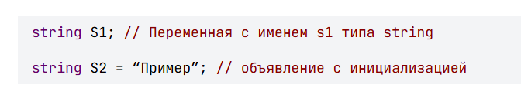

Создание нового типа string было обусловлено недостатками работы с строками символов, который показывал тип char. В сравнении с этим типом string имеет ряд основных преимуществ:
- возможность использования для обработки строк стандартные операторы С++$\left(=,+,<,==,>,+=,!=,<=,>=,[]\right)$. Использование типа char приводило требовало написание чрезмерного программного кода;
- обеспечение лучшей надежности программного кода;
- обеспечение строки, как самостоятельного типа данных.

С string можно использовать оператор индексации и получать значения символа. Принцип действия такой же, как и у типа char:
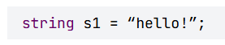

cout << s1[0]; // Будет выведен символ ‘h’

Класс string обладает широким функционалом:
- функция compare() сравнивает одну часть строки с другой;
- функция length() определяет длину строки;
- функции find() и rfind() служат для поиска подстроки в строке (отличаются функции лишь направлением поиска);
- функция erase() служит для удаления символов;
- функция replace() выполняет замену символов;
- функция insert() необходима, чтобы вставить одну строку в заданную позицию другой строки;

Но весь функционал string накладывает и свой негативный отпечаток. Основным недостатком string в сравнении с типом char является замедленная скорость обработки данных.

Прямой поиск.

При работе со строками часто будет возникать потребность в поиске набора символа или слов (поиска подстроки в строке). При условии, что текст может быть крайне большим, хочется, чтобы алгоритм поиска подстроки работал быстро.
Самый простой способ подстроки в строке – Линейный поиск – циклическое сравнение всех символов строки с подстрокой. Действительно, этот способ первый приходит в голову, но очевидно, что он будет самым долгим.
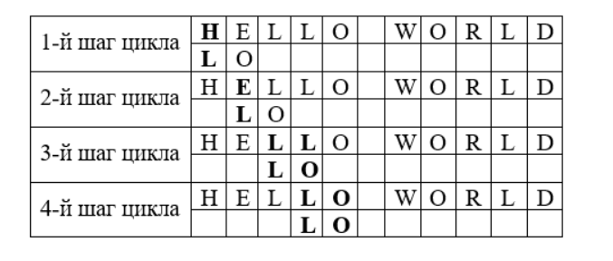

На первых двух итерациях цикла сравниваемые буквы не будут совпадать. На третьей же итерации, совпал символ ‘L’, это означает, что теперь нужно сравнивать следующий символ подстроки со следующим символом строки.
Видно, что символы отличаются, поэтому алгоритм продолжает свою работу. На четвертой же итерации подстрока была найдена.
Если представить, что исходная строка непорядок больше и подстрока находится в конце строки (или вовсе отсутствует), то сразу видны минусы данного алгоритма.

Одной из вариаций алгоритма полного перебора является реализация таблицы включений. Суть алгоритма: дана подстрока S и строка T. Требуется определить индекс, начиная с которого образец S содержится в строке T. Если S не содержится в T, необходимо вернуть индекс, который не может быть интерпретирован как позиция в строке.
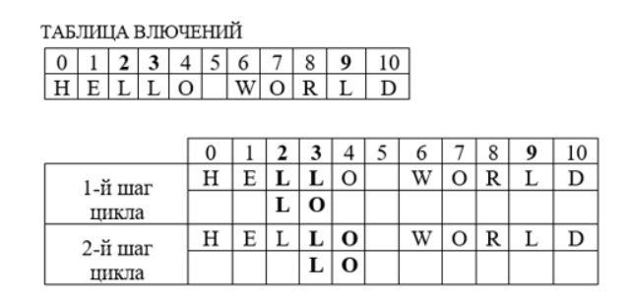

Хоть алгоритм и работает быстрее, по-прежнему необходимо сначала пройти всю строку, чтобы определить префиксы или суффиксы (вхождение (индексы) символов).
Алгоритм поиска подстроки в строке прямого поиска (полного перебора) на языке C++ может быть реализован следующим образом:
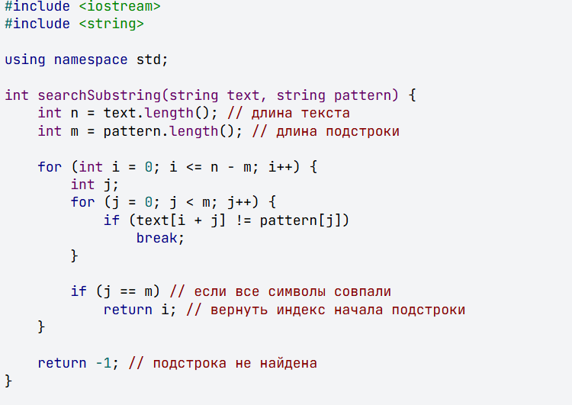

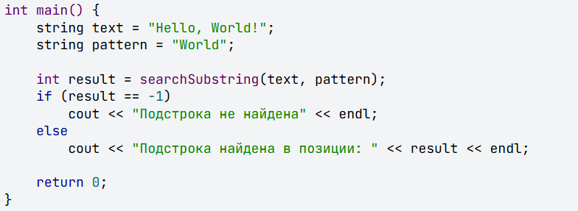

Алгоритм просто перебирает все возможные подстроки в исходной строке и сравнивает их с искомой подстрокой. Если все символы совпадают, то возвращается индекс начала этой подстроки в исходной строке. Если подстрока не найдена, то функция возвращает -1. В данном примере ищется подстрока "World" в строке "Hello, World!", и будет выведено сообщение "Подстрока найдена в позиции: 7".

Алгоритм Бойера-Мура.
Алгоритм Бойера-Мура считается наиболее быстрым среди алгоритмов общего назначения, предназначенных для поиска подстроки в строке.
Преимущество этого алгоритма в том, что ценной некоторого количества предварительных вычислений над подстрокой (но не над исходной строкой, в которой ведётся поиск), подстрока сравнивается с исходным текстом не во всех позициях (пропускаются позиции, которые точно не дадут положительный результат).
Поиск подстроки ускоряется благодаря созданию таблиц сдвигов. Сравнение подстроки со строки начинается с последнего символа подстроки, а затем происходит прыжок, длина которого определяется по таблице сдвигов. Таблица сдвигов строится по подстроке так чтобы перепрыгнуть максимальное количество символов строки и не пропустить вхождение подстроки в строку.
Правила построения таблицы сдвигов:
1) Значение элемента таблицы равно удаленности соответствующего символа от конца шаблона (подстроки).
2) Если символ встречается более одного раза, то применятся значение, соответствующее символу, наиболее близкому к концу шаблона.
3) Если символ в конце шаблона встречается 1 раз, ему соответствует значение, равное длине образа; если более одного раза – значение, соответствующее символу, наиболее близкому к концу образа.
4) Для символов, отсутствующих в образе, применяется значение, равное длине шаблона.
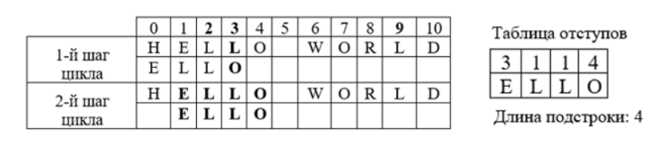

1. Создайте функцию для поиска максимальной длины "хорошего суффикса" (или префикса):
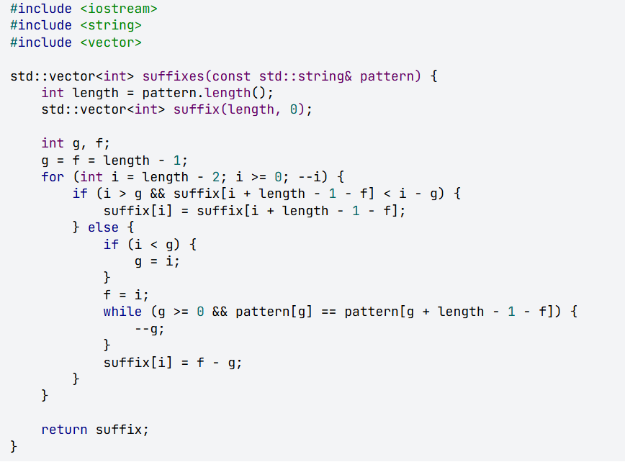

2. Реализуйте функцию для поиска подстроки в строке методом Бойера-Мура:

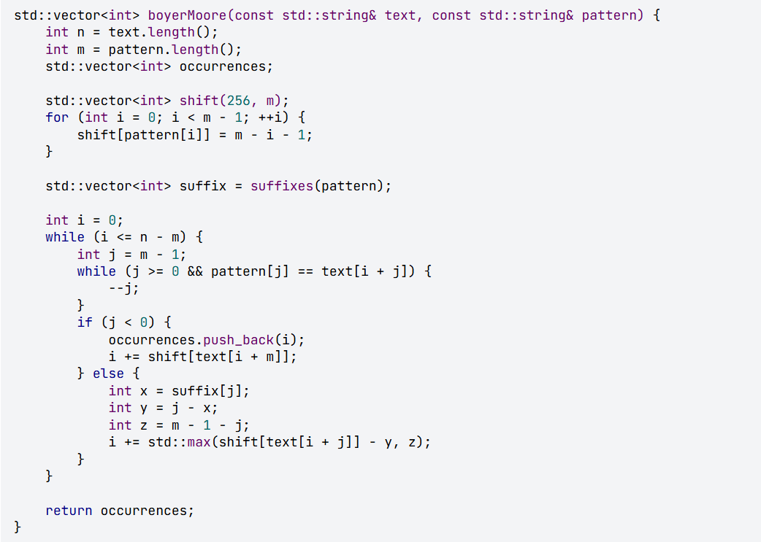

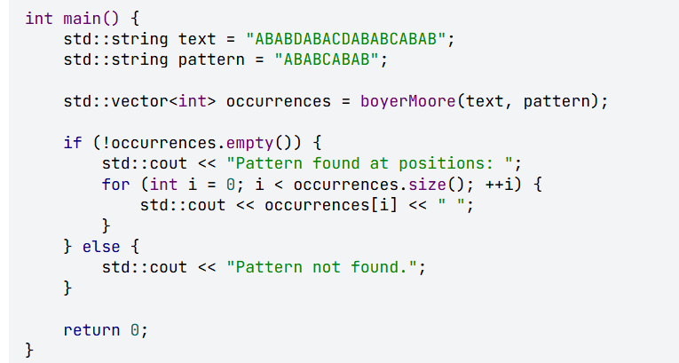
3. Протестируйте алгоритм:

В данном примере мы задаем строку `text` и подстроку `pattern`, и запускаем функцию `boyerMoore` для поиска подстроки `pattern` в строке `text`. Результатом выполнения алгоритма является вектор `occurrences`, содержащий позиции вхождения `pattern` в `text`. Если вхождений нет, выводится соответствующее сообщение.

Постановка задачи.
Необходимо написать программу, которая:

Номер 1:
С клавиатуры или с файла (*) (пользователь сам может выбрать способ ввода) вводится последовательность, содержащая от 1 до 50 слов, в каждом из которых от 1 до 10 строчных латинских букв и цифр. Между соседними словами произвольное количество пробелов. За последним символом стоит точка.

Номер 2:
Необходимо отредактировать входной текст:
- удалить лишние пробелы;
- удалить лишние знаки препинания (под «лишними» подразумевается несколько подряд идущих знаков (обратите внимание, что «…» - корректное использование знака) в тексте);
- исправить регистр букв, если это требуется (пример некорректного использования регистра букв: пРиМЕр);

Номер 3:
Выполнить задание по варианту:
- Вывести на экран слова последовательности, не содержащие цифр.

Номер 4:
Выполнить задание по варианту:
- Вывести на экран ту же последовательность, заменив во всех словах первую букву соответствующей прописной буквой.

Номер 5:
Необходимо найти все подстроки, которую введёт пользователь в имеющейся строке. Реализуйте два алгоритма: первый алгоритма – Линейный поиск, а второй алгоритм согласно вашему номеру в списке. Четные номера должны реализовать алгоритм КМП, а нечетные – Бойера-Мура. (*)

Выводы.
Мы научились работать со строчным типом данных (string) используя язык С++, а также редактировать текст по заданным параметрам и реализовывать алгоритм поиска подстроки в строке.

Приложение А
рабочий код

Функции для заданий:
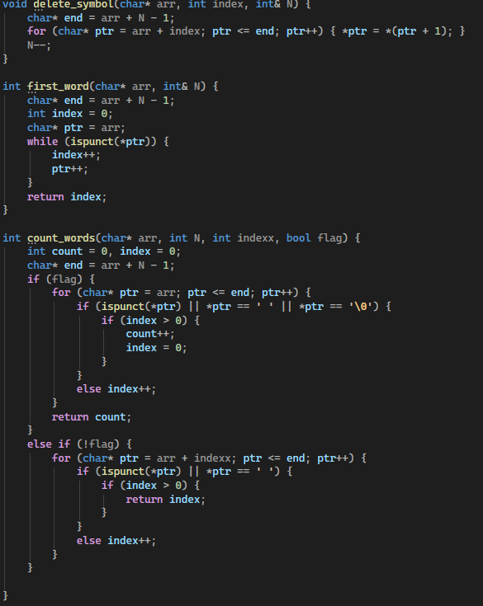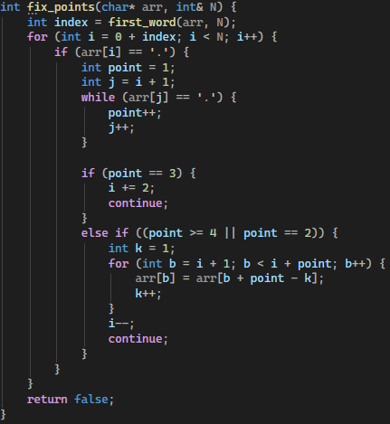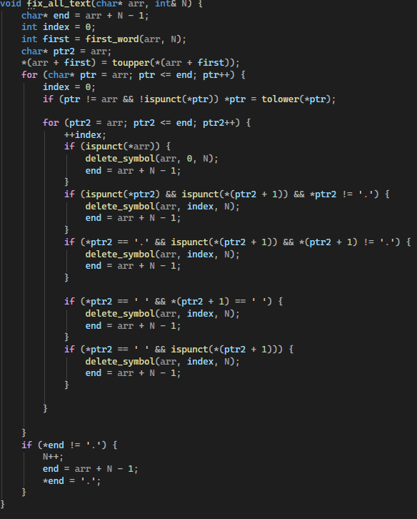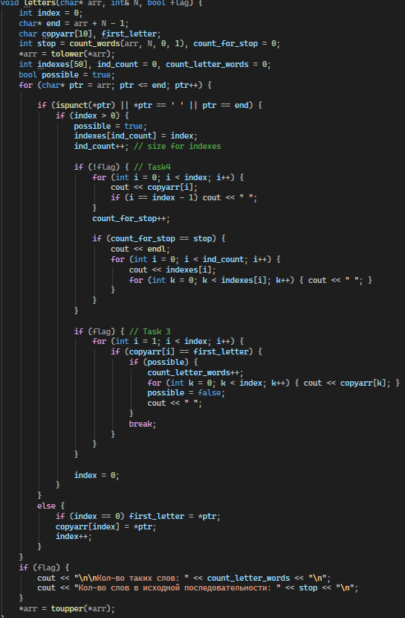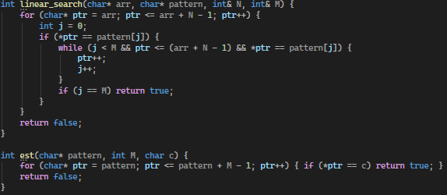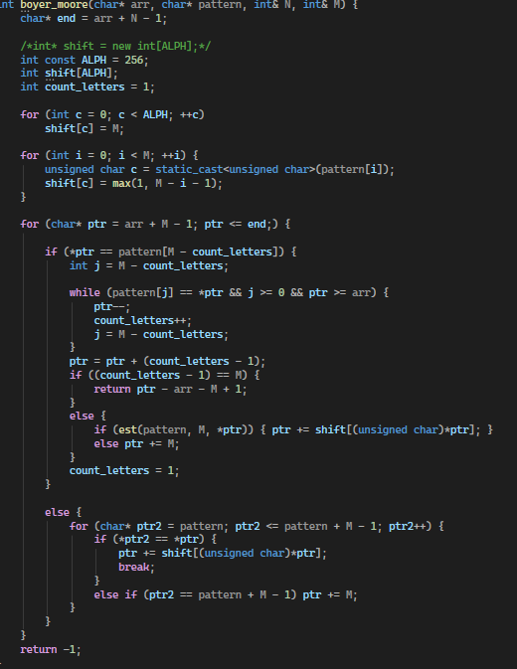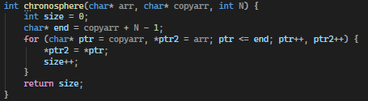

Номер 1,2,3,4:
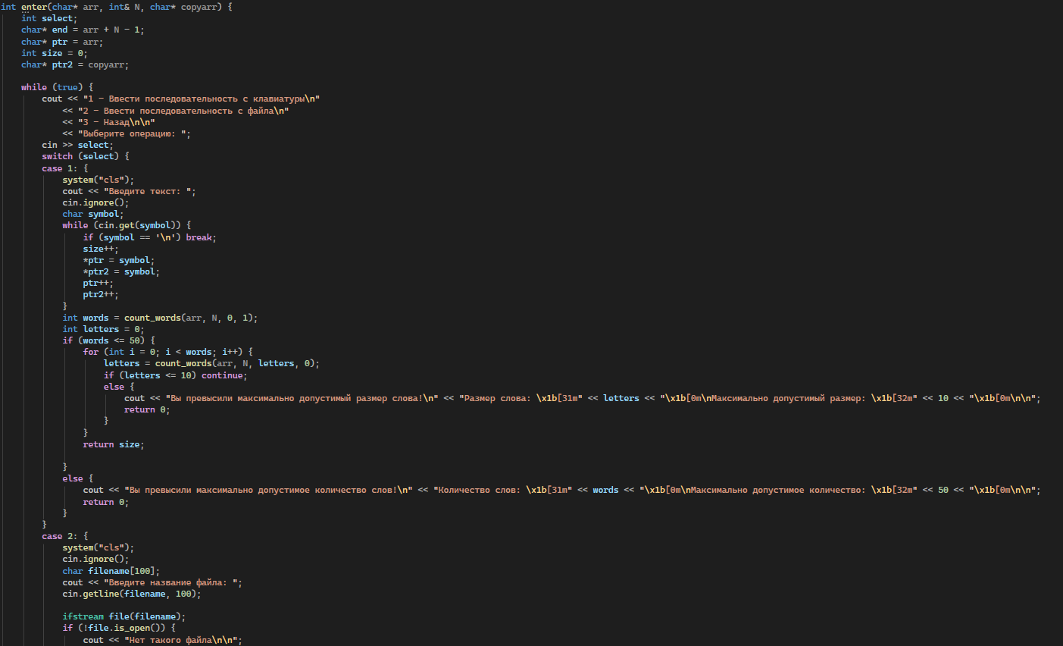

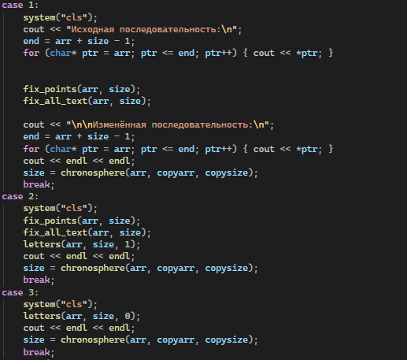

Номер 5:
